Process Standard 工序标准





更新记录Update
版本Revision | 日期 Date | 修改内容 Changes and comments
1.0 | 2017/12/21 | 初稿/lwu4

1 系统概述 4
2 业务功能说明 5
2.1 常熟对账报表 5
2.2 常熟超结算报表 5

系统概述
该文档主要用于说明常熟对账与销售结算新增的两张报表：
  - 常熟对账报表
  - 常熟超结算报表

业务功能说明

常熟对账报表
该报表界面设计如下：
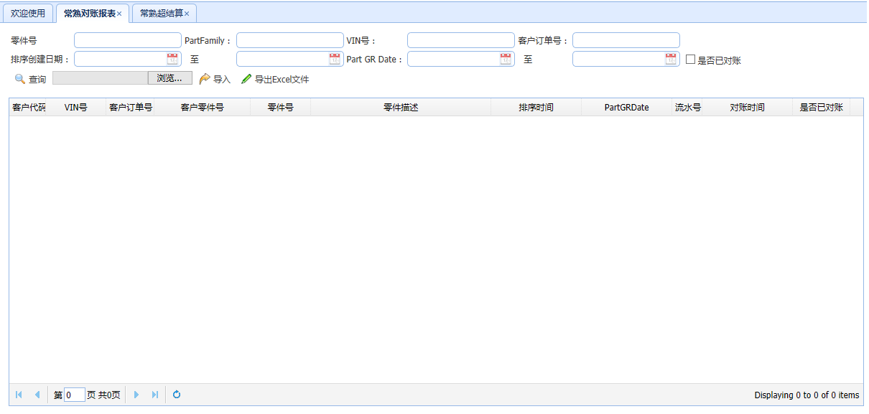
逻辑为：依据排序发运信息，根据订单号，VIN号等信息 ，与客户结算信息做比较，比对哪些零件已开票，哪些零件未开票

常熟超结算报表
报表界面如下：
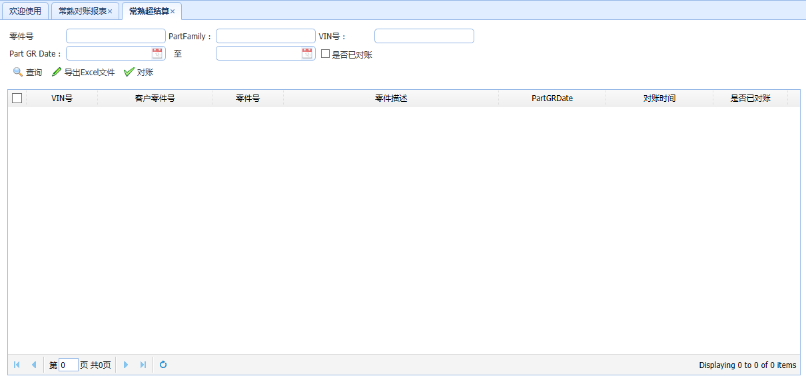
报表逻辑如下：将报表1导入的数据进行比较，将客户结算信息比排序发运信息多的数据单独记录到另一张数据表，然后使用该报表将这些数据显示出来。
显示字段如下：
订单号、VIN号、客户零件号、对应QAD号、数量、PART GR日期

